Задание 1.
- Определите версию .NET, установленного на ваш компьютер.
dotnet --info
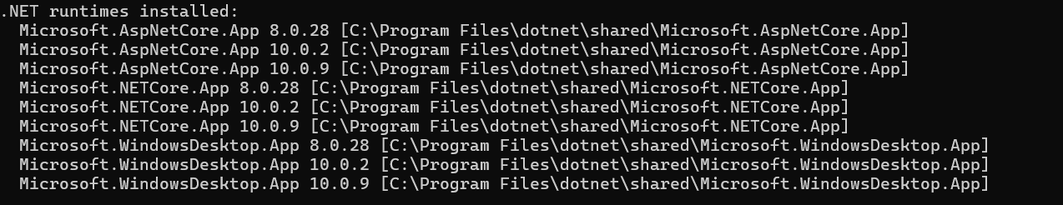
Задание 2.
- Разработайте простейшее ASPA, применив шаблон следующий шаблон.
Имя решения: ASPA
Имя проекта: ASPA001
Версия .NET: 7.0 или 8.0
- Приложение должно выводить в окно браузера следующее сообщение.
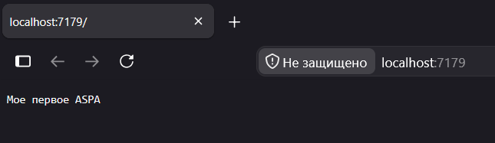

Задание 3.
- Найдите в проекте ASPA001 исполняемые файлы ASPA001.exe и ASPA001.dll.

- Найдите файл ASPA001.cproj и поясните его назначение.
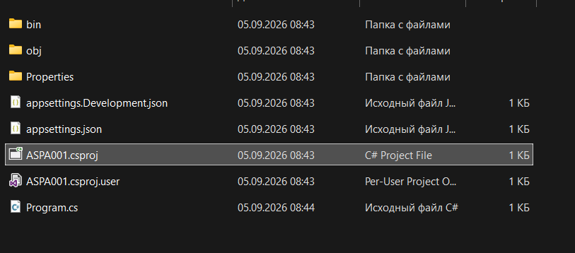
Файл с расширением .csproj — Это главный файл проекта MSBuild. Он хранит настройки сборки, указывает целевую версию фреймворка (TargetFramework) и содержит список всех подключенных внешних библиотек (NuGet-пакетов).

- Пересоберите приложение ASPA001 в режиме Release.
- Объясните разницу между режимами Release и Debug.
- Перенесите из проекта ASPA001 в отдельную папку только необходимые файлы и запустите приложение без помощи VStudio (с помощью файла ASPA001.exe, с помощью утилиты dotnet).

- Найдите конфигурационный файл launchSettings.json поясните его назначение. Укажите, место в котором задаётся TCP-порт.
- Найдите конфигурационный файл appsettings.json поясните его назначение.
- Найдите файл Program.cs поясните его назначение.
- Преобразуйте код в стиль Prorgam.Main

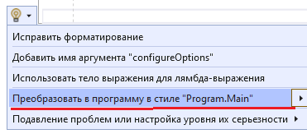

- Поясните комментариями каждую строку кода в Program.cs.

